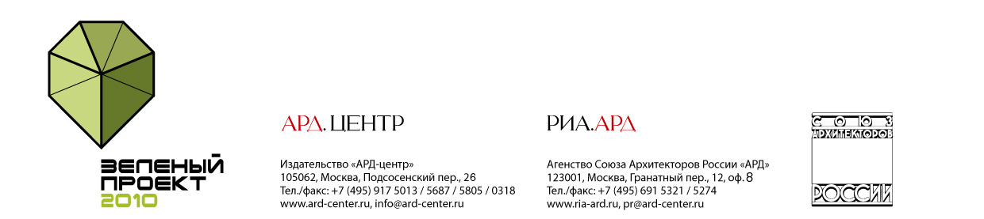

Внимание! Фотоконкурс
____________________________________________________________________________

Уважаемые коллеги!

Приглашаем Вас принять участие в фотоконкурсе «Экодом», который пройдет в рамках Первого международного фестиваля «Зеленый проект 2010»
(17-18 ноября 2010 года, МИВЦ «ИнфоПространство»).

Увидеть экомир, пропустить свой взгляд через объектив фотоаппарата и поделиться результатом с другими – вот основная концепция конкурса.
Победители будут объявлены на торжественной церемонии закрытия Фестиваля.

Тема «Экодом» включает в себя следующие составляющие:
- экостроение, созданное руками человека (любые архитектурные и арт-объекты, появившиеся в результате неограниченной фантазии человека, а также всевозможные постройки, такие как скворечник, собачья конура, конюшня, мельница и др.);
- дом, построенный природой (гнездо, нора, дупло, берлога и т.д.);

В процессе отбора победителя будут учитываться такие параметры, как сюжет, композиция, выбранные материалы, оригинальный авторский подход.

По окончании Фестиваля экспозиция фотоконкурса будет представлена в фойе Дома Союза архитекторов России по адресу: Гранатный переулок, д.12.
Победители конкурса будут награждены ценными подарками.
Победители получать возможность публикации статьи в каталоге «Зеленый проект2010» и журнале «Технологии строительства»

Желательно:
- чтобы каждая фотография имела свое название;
- сопроводить свои снимки коротким сообщением, комментарием о себе. Это значительно повысит Ваши шансы на победу в фотоконкурсе.

Работы должны быть именно Ваши или того, чьим доверенным лицом Вы являетесь. Помните об авторских правах. В противном случае работа снимается с фотоконкурса.

Для подтверждения участия в фотоконкурсе необходимо заполнить анкету и выслать ее организаторам по адресу, указанному ниже.

Организатор: Агентство Союза архитекторов России «АРД»
Москва, 123001, Гранатный пер., 12, оф.8.
Тел./факс: (495) 691-5321 / 5274
pr@ard-center.ru Волкова Екатерина (pr-менеджер)
www.ria-ard.ru, www.ard-center.ru

Срок окончания приема заявок – 30 октября 2010 г.
После составления списка участников конкурса мы свяжемся с Вами для обсуждения подробностей (тех. задание; условия отправки, крайние сроки сдачи работ и т.д.)
Желаем успехов и победы всем участникам фотоконкурса!

